Środa 15 04

BAJKA O JAJKACH

Uwaga! (przygotuj „cegiełki” tj. prostokąty 2cm x 3cm w kolorze białym, niebieskim, czerwonym, po10 w każdym kolorze .)

- Bajka o jajkach
https://www.youtube.com/watch?v=lIWDCkbVQ6A

- Wiersz Jana Brzechwy Jajko
Było sobie raz jajko mądrzejsze od kury.
Kura wyłazi ze skóry,
Prosi, błaga, namawia: "Bądź głupsze!"
Lecz co można poradzić, kiedy ktoś się uprze?
Kura martwi się bardzo i nad jajkiem gdacze,
A ono powiada, że jest kacze.
Kura prosi serdecznie i szczerze:
"Nie trzęś się, bo będziesz nieświeże."
A ono właśnie się trzęsie
I mówi, że jest gęsie.
Kura do niego zwraca się z nauką,
Że jajka łatwo się tłuką,
A ono powiada, że to bajka,
Bo w wapnie trzyma się jajka.
Kura czule namawia: "Chodź, to cię wysiedzę."
A ono ucieka za miedzę,
Kładzie się na grządkę pustą
I oświadcza, że będzie kapustą.
Kura powiada: "Nie chodź na ulicę,
Bo zrobią z ciebie jajecznicę."
A jajko na to najbezczelniej:
"Na ulicy nie ma patelni."
Kura mówi: "Ostrożnie! To gorąca woda!"
A jajko na to: "Zimna woda! Szkoda!"
Wskoczyło do ukropu z miną bardzo hardą
I ugotowało się na twardo.

- Rozmowa na temat wiersza
O kim była mowa w wierszu?
Czy jajko słuchało kury?

- Układanie schematów i modeli słów: jajka, Jola.
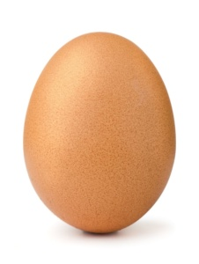
Podziel wyraz jajko na sylaby?
Jaka głoska występuje na początku słowa jajko?
Jaka głoska występuje na końcu słowa jajko?
Wymień głoski w słowie jajko?

- Spróbujcie znaleźć słowa, które mają „j”
- na początku ……..
- w środku ……..
- na końcu wyrazu …….
Jeśli nic nie wymyśliłeś to posłuchaj
- na początku: jeż, jeleń, jacht, jogurt, Jarek, Jagoda,
- w środku: kajak, bajka,
- na końcu wyrazu: graj, gaj, maj, kij, Mikołaj,

- Ułóż z białych „cegiełek” model wyrazu jajko,

A teraz zobacz jak wygląda „j” zapisane czyli litera „ j mała i J wielka”
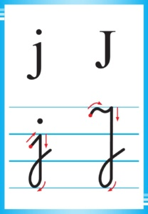
To litera „j” drukowana i pisana.
Gdzie możemy spotkać litery drukowane?….. W książkach
A gdzie możemy spotkać litery pisane?…… Świetnie w naszych zeszytach
Obejrzyjcie literę „j” małą i wielką, pisaną i drukowaną i zastanówcie się czym się różni pisana od drukowanej oraz mała od wielkiej.

Obejrzyj jeszcze raz obrazek z literą J. Spójrz na ramkę. W jakim jest kolorze? Jest niebieska. Czyli „j” jest ………….(spółgłoską).
Przyłóż wierzch dłoni tuż za kością brody i powiedzcie j.
Czujecie jak powietrze wypycha delikatnie to miejsce w dół?

- Ułóż z kolorowych (czerwonych i niebieskich) „cegiełek” model wyrazu jajko,

- Zastanów się jakiej litery brakuje w tych wyrazach. Wstaw i przeczytaj:

. ama | kle . | . jagoda
ba . ka | ka . ak | Ka . tek
Zapamiętaj! że „j” jest spółgłoską i zaznaczamy ją na niebiesko.
Spójrz na wyrazy poniżej. Pokoloruj kwadraty z literą „j” na niebiesko.
(Jeśli nie możesz drukować, to przygotuj „cegiełki”.)

j | a | j | k | o

J | o | l | a

Uwaga! Nie wyrzucacie „cegiełek” będą nam potrzebne za tydzień.

- Nauka pisania litery.
Popatrz jak pisze się literę „J, j” wielką i małą.
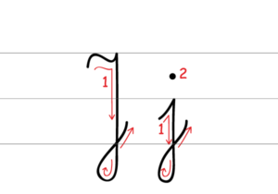

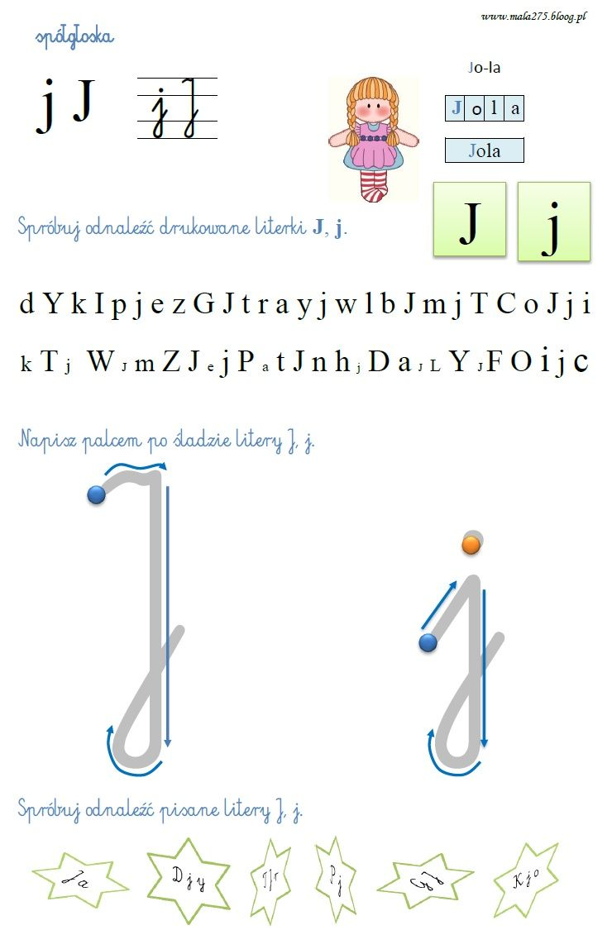

Napisz ją palcem w powietrzu, a teraz na stole i na kartce ołówkiem.

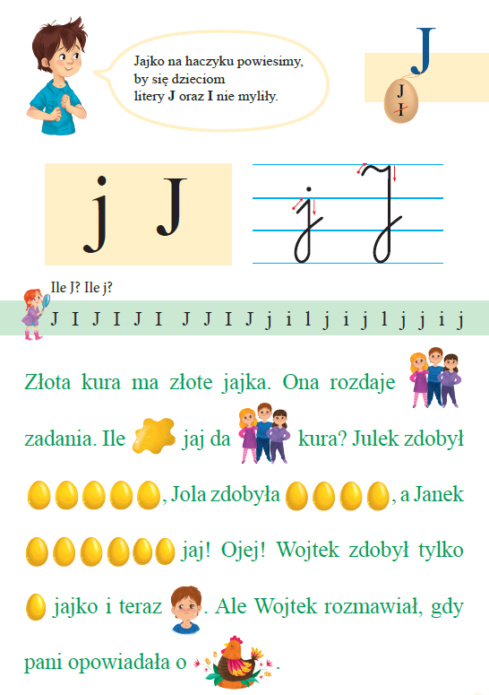
Zdania matematyczne
Zdanie 1
Ile jaj zdobył Julek ?
Ile jaj zdobyła Jola?
Ile razem jaj zdobyli Julek i Jola?

Zdanie 2

Ile jaj zdobył Janek ?
Ile jaj zdobyła Wojtek?
O ile jaj ma Janek więcej od Wojtka?

- Spróbujcie poćwiczyć czytanie.
Przeczytajcie tyle ile dacie radę.
Mogą to być same wyrazy.

jama | jajko | jaki | pajac | kajak
Jacek | Maja | Kaja | Kajtek | Janek

DLA CHĘTNYCH

- Mogą to być całe zdania.
To jajka. Maja je jajko i Jacek je jajko.
Jajko jest dobre i zdrowe.

- Nauka refrenu Na podwórku.
https://www.youtube.com/watch?v=vFf1UYE_gRU

Na podwórku koło bramy
wiodą spory cztery mamy.
Każda woła, że jej dziecię
najładniejsze jest na świecie.
Mówi krowa: cielątko!
Mówi owca: jagniątko!
Mówi świnka: prosiątko!
A kobyłka: źrebiątko!
Lecz tymczasem dziatek czwórka
już wymknęła się z podwórka
i na łące sobie hasa
w lewo, w prawo, hej, hopsasa!
Podskakuje cielątko,
a tuż przy nim jagniątko,
podryguje prosiaczek,
biega w kółko źrebaczek.
A z pobliskiej biegł zagrody
hałaśliwy kundel młody
i ogonem raźnie machał
poszczekując: hau, hau, hau, hau.
Oj, umyka cielątko,
Oj, umyka jagniątko,
Oj, umyka źrebaczek
A na końcu prosiaczek.

- Możecie narysować kurczaczka z jajeczka?
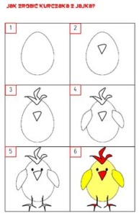

- Film Margolcia i Miś – Idą gęsi gęsiego
https://www.youtube.com/watch?v=b0X2KTv7zQ4

Piosenka Dziadek fajną farmę miał

https://www.youtube.com/watch?v=fUX5kYzzi5Q

Pozdrawiam p. Danka

